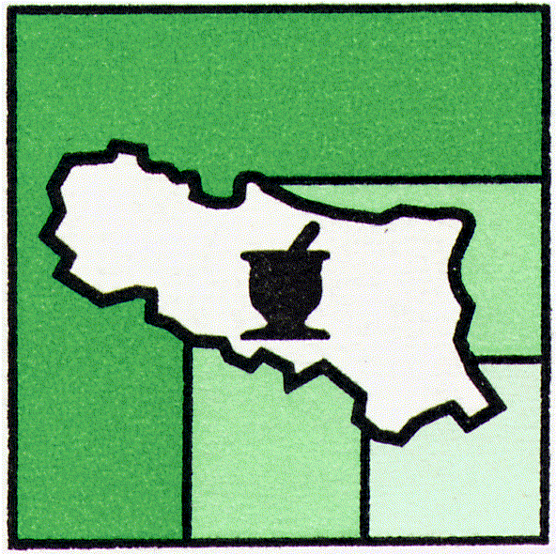 | federfarma emilia romagna  UNIONE SINDACALE DELLE ASSOCIAZIONI PROVINCIALI  FRA I TITOLARI DI FARMACIA DELL'EMILIA ROMAGNA

Bologna, 25 ottobre 2016

Caro Collega,

abbiamo il piacere di invitarTi al Convegno Federfarma Emilia Romagna, che si terrà a Bologna il 5 novembre prossimo.
Sono molti i temi che interessano il mondo della farmacia italiana in questo frangente e confidiamo che vorrai partecipare a questo fondamentale momento di dialogo.

Federfarma Emilia Romagna, Domenico Dal Re Presidente

A seguire e in allegato troverai l’invito con il programma della giornata e le indicazioni per raggiungere l’Opificio Golinelli.
Ti preghiamo di voler confermare la Tua presenza alla segreteria organizzativa o iscrivendoTi qui

